公司Git版本管理

公司外网gitlab网址：http://116.62.118.242
公司内网gitlab网址：http://192.168.0.208

登录网页后输入账号密码可进gitlab网站管理分支
公司有3个主要分支（master分支不作管理）：
- 、dev分支--研发分支，研发上传代码的分支，研发人员使用
- 、test分支--测试分支，测试人员测试代码的分支，从dev分支分离出来
- 、produce分支--生产分支，测试没问题后，从测试分支合并，正式生产用

Gitlab网站操作步骤：
登录gitlab网站
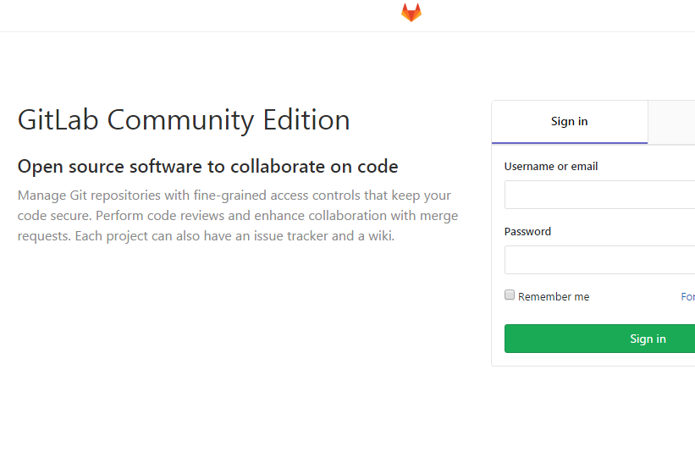

进入项目
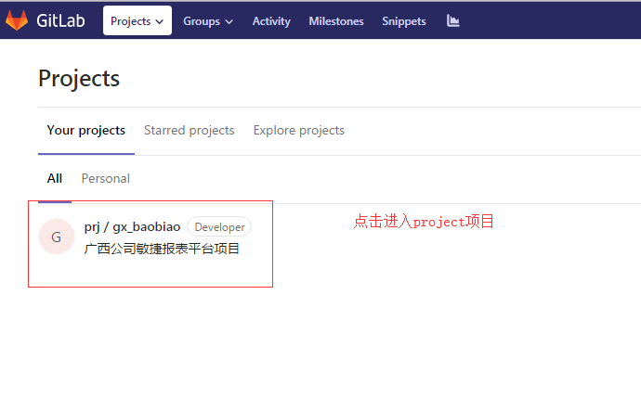
进入project后，选择dev分支
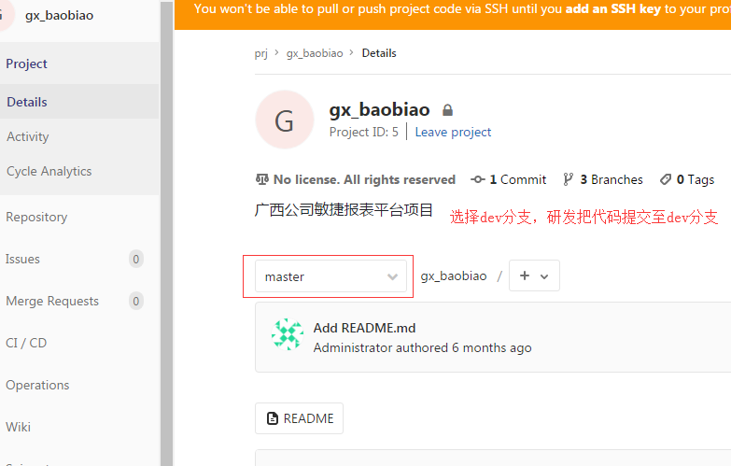

进入dev分支后
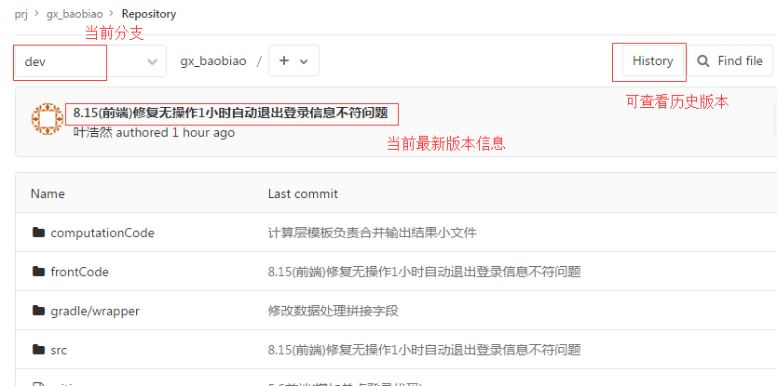

新增节点，如test测试分支，先选中New branch
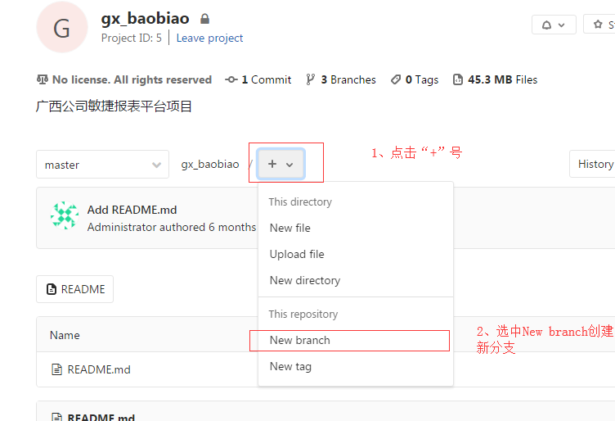

再输入新分支名，源分支，点击创建分支
